新 书 推 荐
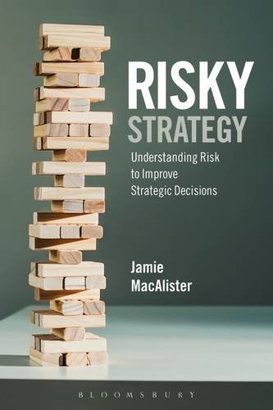
中文书名：《冒险策略：理解风险，提升决策》
英文书名：Risky Strategy: Understanding Risk to Improve Strategic Decisions
作 者：Jamie MacAlister
出 版 社：Bloomsbury Academic
代理公司：ANA
页 数：256页
出版时间：2016年8月
代理地区：中国大陆、台湾
审读资料：电子稿
类 型：经管

本书亮点：

解释了管理者为什么要积极应对风险，而不是将其视为危险或威胁，以及应该怎么做。

主要卖点：

- 本书是阿什里奇商学院系列丛书中的一本，得到商学院及其营销团队的大力支持。
- 本书将让数学和心理领域关于“风险”的复杂概念变得更易于理解，也更容易用在战略决策过程中。
- 作者采用了“行动研究”方法（也就是说，观察和记录客户在战略决策过程中的现实情况），以生动的故事深入剖析相关主题。
- 书中包含来自宝洁、苹果、英特尔、诺基亚、柯达等著名企业的案例研究，以及来自部队和体育界的例子。

内容简介：

企业制定商业战略的时候，风险经常会被提到（也经常被人误解），但很少被视为战略决策过程的核心。这可能会导致不可预见的问题，因为战略就是针对不确定的未来做决策，风险应该在这个过程中扮演重要角色。

理解和应对风险一般会交给专家，市面上也有很多讨论风险的书，因为它极其复杂，即使是参与战略决策的高级管理人员也不一定弄得懂。本书旨在让更多的管理者理解风险，并形成共同的语言，用于讨论企业风险。

本书基于阿什里奇商学院开展的调研，以及现实战略决策过程中的鲜活案例。通过探讨战略与风险的关键要素，作者指出，理解风险是决策过程的重要组成部分，企业将长期从中获益。

作者简介：

杰米·麦卡利斯特（Jamie MacAlister）是阿什里奇商学院教师，也是经验丰富的商业经理、分析师、促进者和执行教练，擅长战略和商业管理。

杰米担任管理团队的教练和促进者已有近20年。此前，他曾在普华永道会计师事务所工作，还在宝洁、Comco和RM教育公司担任高级管理职务。

谢谢您的阅读！
请将回馈信息发至：林凤娇 (Alina Lin)
安德鲁 · 纳伯格联合国际有限公司北京代表处
北京市海淀区中关村大街甲59号中国人民大学文化大厦1705室
邮编：100872
电话：010-88810959
传真：010-82504200
Email：alina@nurnberg.com.cn
网址： http://www.nurnberg.com.cn
微博： http://weibo.com/nurnberg
豆瓣小站：http://site.douban.com/110577/
微信订阅号：ANABJ2002

